Контрольные вопросы
- Каков физический смысл момента инерции материальной точки, твердого тела?
Вообще, инерция – это способность тел сохранять состояние покоя или движения в отсутствие действия внешних сил.
Момент инерции J (или I) кг·м² – скалярная величина, которая является мерой инертности тела при осевом вращении. Тело всегда обладает моментом инерции, даже в покое, также как и массой. (Для сравнения: при поступательном движении мерой инертности тела является масса, т.е. чем больше масса, тем тяжелее сдвинуть тело).
2. Как вычислить момент инерции тела относительно оси, проходящей через центр масс?

Предмет разбивается на мелкие составляющие, масса которых обозначается dm. В конечном итоге момент инерции (МИ) равняется сумме произведений всех образовавшихся масс на расстояние до оси, возведенное в квадрат.  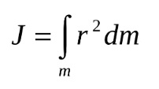 | Для материальной точки массы m, вращающейся вокруг оси на расстоянии r от нее, данная формула принимает вид:  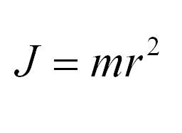
3. Сформулировать теорему Штейнера (теорема Гюйгенса-Штейнера):
Момент инерции зависит от массы, положения оси вращения, а также формы и размеров тела. Момент инерции тела относительно произвольной оси равняется сумме момента инерции тела относительно оси, проходящей через центр масс параллельно произвольной оси и произведения массы тела на квадрат расстояния между осями.
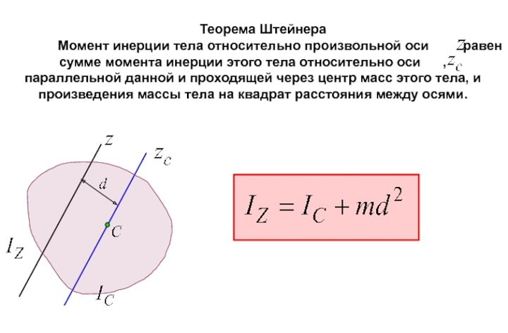где d – расстояние между осями, m – масса тела, Iz – момент инерции относительно рассматриваемой оси, а Ic – относительно оси, которая проходит через центр масс.
4. Получить связь между максимальной угловой скоростью стержня и амплитудой его колебаний.

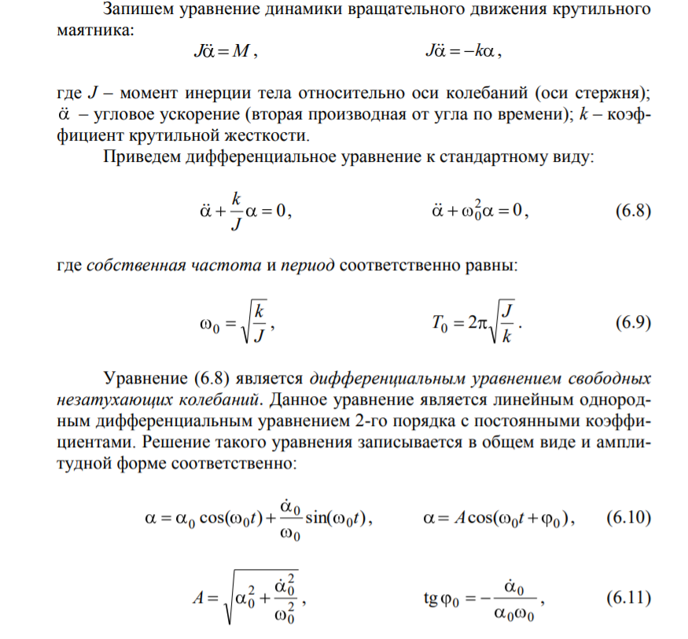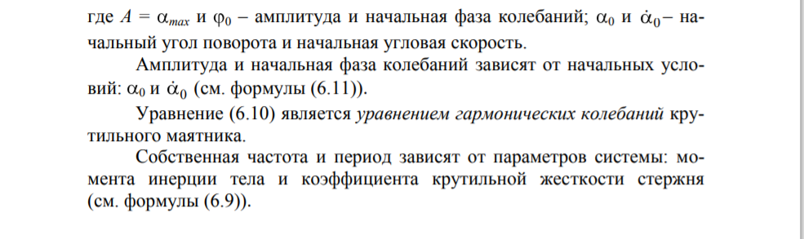

5. Получить формулу для расчета момента инерции шара, кольца, стержня относительно оси, проходящей через центр масс
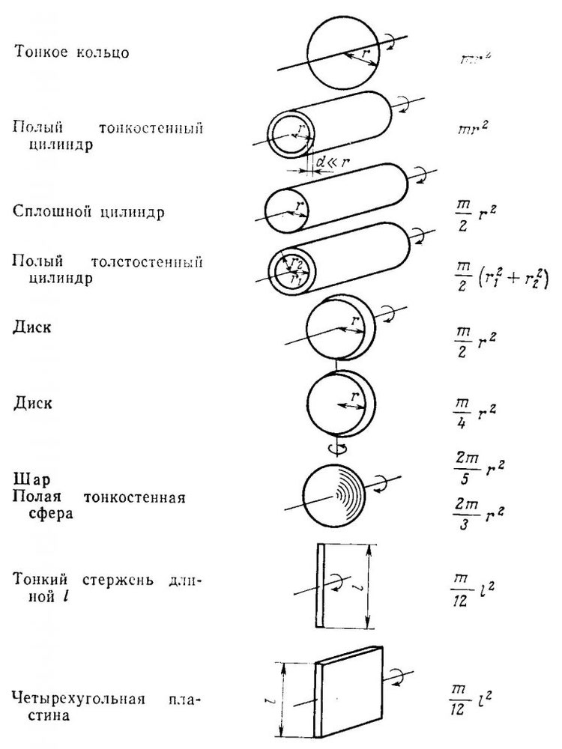

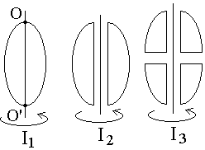 6. Из жести вырезали три одинаковые детали в виде эллипса. Две детали разрезали: одну - пополам вдоль оси симметрии, а вторую - на четыре одинаковые части. Затем все части отодвинули друг от друга на одинаковое расстояние и расставили симметрично относительно оси OO' (см. рис.). Выберите правильное соотношение между моментами инерции этих деталей относительно оси OO'.
а) 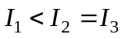 б) 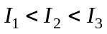 в) 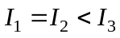 г) I1>I2>I3 т.к. I1=MR^2/2, I2=MR^2/4 и т.д.

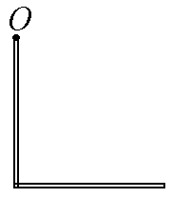 7. Два одинаковых однородных тонких стержня массой m = 1 кг и длиной l = 1 м каждый приварили концами перпендикулярно друг к другу. Через конец одного из стержней проходит ось О, перпендикулярная плоскости стержней. Найти момент инерции получившейся детали относительно оси О.

Момент инерции твёрдого тела относительно какой-либо оси зависит от массы, формы и размеров тела, а также и от положения тела по отношению к этой оси. Согласно теореме Штейнера (теореме Гюйгенса-Штейнера), момент инерции тела J относительно произвольной оси равен сумме момента инерции этого тела J₀ относительно оси, проходящей через центр масс тела параллельно рассматриваемой оси, и произведения массы тела m на квадрат расстояния d между осями.
1) Момент инерции получившейся детали относительно оси, проходящей перпендикулярно плоскости через точку О определим по формуле
J = J₁ + J₂ (1).
J₁ момент инерции первого тонкого однородного стержня, J₂ момент инерции второго тонкого однородного стержня.
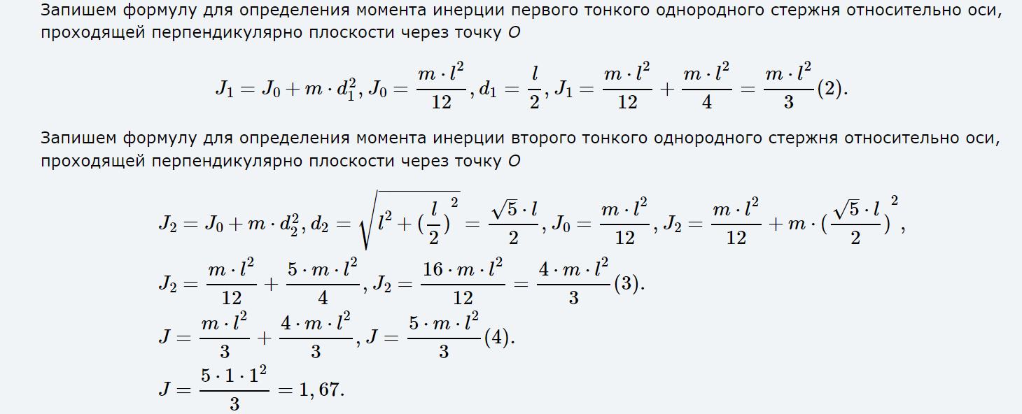Ответ: 1,67 кг∙м².
Литература
Савельев И.В. Курс общей физики. т.1. М:Наука, 1986.- гл.V, §39, 41, гл.VII, §54.

https://zaochnik.ru/blog/moment-inercii-dlya-chajnikov-opredelenie-formuly-primery-resheniya-zadach/

ЛАБОРАТОРНАЯ РАБОТА №5
ОПРЕДЕЛЕНИЕ МОМЕНТОВ ИНЕРЦИИ МЕТОДОМ КОЛЕБАНИЙ

Выполнил студент гр. _____________ Ф.И.О _________________
Проверил ________________________ дата ___________________

Цель работы: определить экспериментально момент инерции однородного стержня относительно двух параллельных осей, результат сопоставить с теоремой Штейнера.
Порядок выполнения
1. Подвесить стержень на нитях строго горизонтально, расположив его между направляющими.
2. Взяться за правую направляющую, подвести к стержню и повернуть его на угол 4°. Затем резко развернуть направляющую планку от стержня, предоставив ему возможность совершать крутильные колебания относительно оси C (см.рис.1).
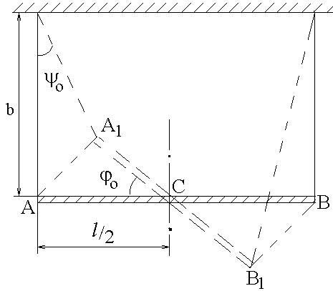
Рис.1
3. Измерить секундомером время t_{c} полных n₁ колебаний (n₁ = 10, отсчет времени начинать при прохождении маятником любого крайнего положения). Рассчитать период колебаний 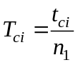. Опыт повторить 9 раз и определить среднее значение периода < T_{c} >.
4. Измерить l – расстояние между точками подвеса стержня А и В; b - длину нитей подвеса. Масса стержня указана на нем (в граммах).
5. Подвесить стержень за конец А и привести в колебание в вертикальной плоскости. Угол отклонения не должен превышать 4°. (см. рис.2)
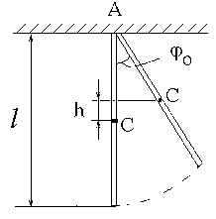
Рис.2
6. Определить время 10 колебаний стержня и вычислить T_{Ai}. Опыт проделать 9 раз и определить < T_{A} >.
7. По формулам 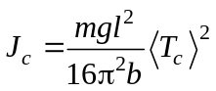 и 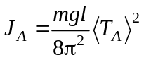 вычислить моменты инерции стержня относительно перпендикулярных ему, но параллельных друг другу осей, проходящих через центр масс (J_{c}) и конец стержня (J_{A}).
8. Случайные отклонения каждого измерения периодов равны соответственно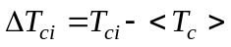, 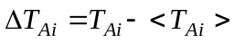, а средние квадратичные отклонения: 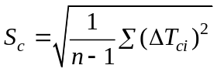, 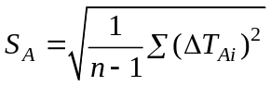. Погрешности результатов измерения периодов 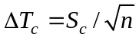, 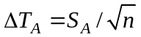.
9. Относительные и абсолютные погрешности подсчитать по формулам
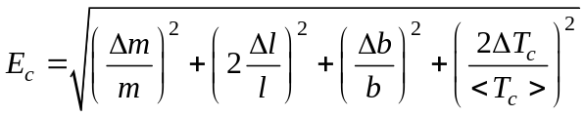=..............; 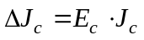.
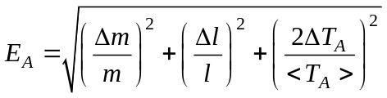=...........................; 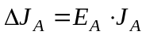.
10. Вычислить величины 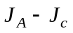 и 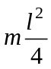. Сравнить их значения.
11. Данные измерений и вычислений занести в табл. 1-4.

